Схема границ прилегающей территории

УТВЕРЖДЕНА

постановлением администрации Бабстовского сельского поселения от25.08.2020№ 65

Схема границ прилегающей территории __________23___________________
(условный номер)

- Местоположение прилегающей территории (адресные ориентиры)
Еврейская автономная область, р-н Ленинский, с Бабстово, ул. Строителей, д 7, кв 2

- Кадастровый номер объекта, по отношению к которому устанавливается
прилегающая территория (при наличии) 79:03:1400018:12

- Сведения о собственнике и (или) ином законном владельце здания,
строения, сооружения, земельного участка, а также уполномоченном в лице Мичурин Александр Константинович

- Площадь прилегающей территории 136,5 (кв. м)

- Вид разрешенного использования земельного участка, по отношению к которому устанавливается прилегающая территория (при наличии)
Для ведения личного подсобного хозяйства

- Наличие объектов (в том числе благоустройства), расположенных на прилегающей территории, с их описанием –

- Описание характерных точек границ прилегающей территории (ориентиры для определения границ прилегающей территории по сторонам света и расстояния от объекта до границ прилегающей территории), координаты характерных точек границ (при их наличии)

Обозначение характерных точек границ | Координаты, м (с точностью до двух знаков после запятой)
1 | 5314813.98 | 5208792.76
2 | 5314812.39 | 5208794.61
3 | 5314795.43 | 5208780.02
4 | 5314797.29 | 5208777.92
1 | 5314813.98 | 5208792.76
5 | 5314765.88 | 5208813.85
6 | 5314783.08 | 5208828.13
7 | 5314781.17 | 5208830.61
8 | 5314763.27 | 5208816.59
5 | 5314765.88 | 5208813.85

Графическая часть
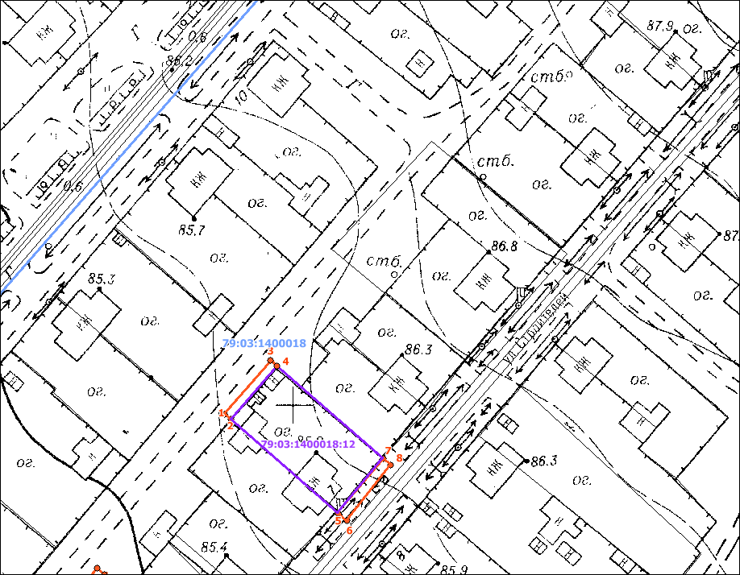

Масштаб 1:1000
Условные обозначения:
 | граница прилегающей территории (отображается оранжевым цветом)
1 | поворотная точка границ прилегающей территории (отображается оранжевым цветом)
79:хх:хххххх:хх | кадастровый номер земельного участка (объекта недвижимости), по отношению к которому устанавливается прилегающая территория (отображается сиреневым цветом)
79:хх:ххххххх | кадастровый квартал (отображается голубым цветом)
 | граница кадастрового квартала (отображается голубым цветом)
- - - - - - - | границы объектов, расположенных на прилегающей территории (отображается черным цветом)

